ORACIÓN A S. JOSÉ
San José, tú eres el hombre que sueña,
enséñanos a recuperar la vida espiritual
como el lugar interior en el que Dios se manifiesta y nos salva.
Quita de nosotros el pensamiento de que rezar es inútil;
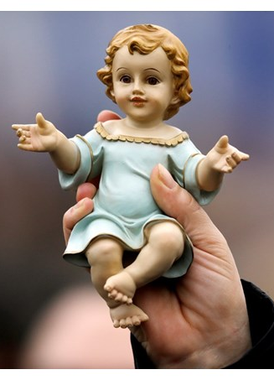
ayuda a cada uno de nosotros a corresponder a lo que el Señor nos indica.
Que nuestros razonamientos estén irradiados
por la luz del Espíritu, nuestro corazón alentado por Su fuerza
y nuestros miedos salvados por Su misericordia.
Amén. (Papa Francisco)
Bendición de las imágenes del Niño Jesús.
Dios, Padre nuestro, tú nos has amado tanto, que nos has mandado a tu Hijo único Jesús, nacido de la Virgen María, para salvarnos y guiarnos de nuevo a ti.
Te pedimos que, con tu bendición, estas imágenes de Jesús, que está a punto de venir a nosotros, sean en nuestros hogares signo de tu presencia y de tu amor.
Padre bueno, bendícenos también a nosotros, a nuestros padres, a nuestras familias y a nuestros amigos.
Abre nuestro corazón, para que recibamos a Jesús con alegría, para que hagamos siempre lo que él nos pide y lo veamos en todos los que necesitan nuestro amor.
Te lo pedimos en nombre de Jesús, tu Hijo amado, que viene para dar al mundo la paz.
Él vive y reina por los siglos de los siglos. Amén.

Te lo pedimos con María, reina de las Misiones. Amén.

